Matemáticas - 6.º Primaria
Control 2 - Segundo semestre - Modelo 2
Nombre y apellidos | Curso / grupo | Fecha | Nota

Actividades numéricas (16 puntos)
1. (3 ptos) Ordena los números siguientes de forma creciente:
7/9 ; 1,405 ; 3/2 ; 1,507 ; 1,3
................................................................................................................................................
2. (7 ptos) Coloca y calcula:
72642 - (975,42 + 768,9) =
................................................................................................................................................
50,3 x 48,94 =
................................................................................................................................................
191,26 ÷ 36,5 =
................................................................................................................................................
3. (3 ptos) Calcula:
(3/5 - 1/4) ÷ (7/6 + 1/2) =
................................................................................................................................................
................................................................................................................................................
4. (3 ptos) La distancia entre dos ciudades A y B es de 222 km. a) ¿Cuál será la distancia en cm entre esas dos ciudades en un mapa dibujado a escala 1/10 000 000? b) ¿Cuál es la escala adecuada si la distancia entre las dos ciudades en el mapa es de 8 cm?

Actividades geométricas (11 puntos)
5. (3 ptos) Construye el ángulo AOB de medida 120° y construye [OK], bisectriz del ángulo AOB.

6. (2 ptos) Construye el paralelogramo EFGH con EF = 6 cm, FG = 4,5 cm y ángulo EFG = 70°.

7. (3 ptos) Un agricultor posee una parcela en forma de rombo cuya diagonal mayor mide 81 m y cuya diagonal menor es 2/3 de la mayor. Sabiendo que esta parcela produce 32 kg de patatas por cada 2 m², calcula la cosecha de una temporada en kg.
................................................................................................................................................
................................................................................................................................................
................................................................................................................................................
................................................................................................................................................
8. (3 ptos) Construye la figura simétrica respecto del eje (D).
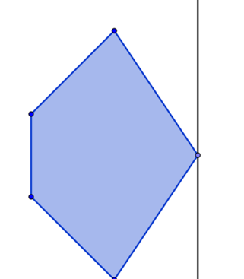
Actividades de medida (13 puntos)
980,46 m + 27,6 dam = ......................... hm
1/5 q + 500 hg = ......................... kg
4,6 ha + 3500 m² = ......................... a
290 hl + 7000 cl = ......................... dm³
9. (3 ptos) Un coche tiene un depósito cilíndrico cuyo diámetro de base es 4 dm y su altura 8 dm. a) Calcula la capacidad del depósito en litros. b) Calcula la distancia que recorre con el depósito lleno si consume 5 litros cada 100 km.

